

Rapport de stage

Gestion Agence / Poste Maroc

**Adam Ramdane** | Technicien Spécialisé en Développement Informatique

Poste Maroc | 4 Avril ==> 27 Mai

2015/2016

Remerciement

Nous tiens à remercier, tout d'abords, l'établissement Poste Maroc, Mr. ABOU EL JAOUAD (Chef de division MOYENS COMMUNS) et Mr. ZNIBER CHAOUKI (Chef de Service de développement Informatique) pour la suite favorable accordée à nos demandes de stage au sein de sa division.

Nous remercions aussi les employés du POSTE MAROC pour leur aide précieuse. Nous avons apprécié leur disponibilité et leur patience. De plus, leurs compétences indéniables dans le domaine de développement informatique qui nous ont permis de connaître les principes de gestion des applications au sein des établissements publics. Nous remercions également tous les membres du personnel de la division moyens communs pour leur bonne humeur, leur sympathie et leur gentillesse ce qui a permis de rendre nos intégration plus facile au sein de cette division durant notre stage.

On dit merci à nous professeurs, dès le primaire, pour leur qualité de leur formation. Et plus particulièrement à notre formateur Mr. AHBOUZ Moustapha de développement informatique de cette année (2015/2016) pour leur soutient durant la réalisation de ce travail.

En outre, nous aimerions remercier nos parents et toutes les personnes qui nous ont apporté le soutiennent.

Introduction

Etant deux stagiaires en deuxième année à l’ISTA Hay SALAM, Branche de développement Informatique, nous avons eu intéressée par un stage au sein d'une structure de renommée nationale et internationale, c'est ainsi que notre choix c'est porté sur BAM.

Ce stage nous a permis de vivre une situation réelle, mettre en œuvre nos connaissances théoriques et toucher certains aspects de la réalité professionnelle, adapter à la vie du groupe et observer les interactions et le mode de fonctionnement des relations des agents entre eux d'une part et des relations hiérarchiques d'une autre part.

Durant cette période, nous avons eu l'occasion de nous familiariser avec des méthodes et des outils de travail nouveaux et nous avons participé à des activités qui nous permettons de réaliser les objectifs assignés à ce stage. Ainsi, nous avons préparé dans ladite division notre rapport de stage qui vise à établir un rapport descriptif de l'expérience que nous avons vécue lors de ce stage celui-ci sera scinder en deux partie, la première nous amène à prendre une vue plus ou moins générale sur Poste Maroc (histoire, organigramme, les chiffres clés entre, les principales missions et l'activité de BAM et DMC) la seconde partie présentera les tâches effectuées par nous-même au sein de cet établissement.

Définition du Projet et L’étude préalable

Problématique

Le module réexpédition, étant traite actuellement manuellement, génère en grande partie une grande volumétrie de paperasse, avec un taux élevé d’imprécisions comptables.

L’informatisation de ce module, va permettre de traiter en centrale les données, les chiffres comptables, et la disponibilité de ces données en temporel.

Solutions adoptées

Dans la présentation des solutions adoptées, nous allons manipuler les objets en utilisant le langage de programmation **CSHARP.NET** et établir la connexion avec la base de données via **ASP.NET**, en se basant sur le **SGBD** relationnel **SQL server**. Tout ceci est fait suivant les étapes ci-après :

* Elaboration de cahier des charges ;
* Conception de la base de données avec MCD et MLD, de plus des digrammes de cas d’utilisation et ceux de séquences pour bien décrire le déroulement de l’application ;
* Développement de l’application ;
* Validation de système par des scénarios et tests d’exécution.

Cahier de charge

Ce projet s’intéresse à la conception et la réalisation d’une application pour la gestion du service clientèles de réexpédition des agences poste Maroc.

Actuellement, au niveau de chaque entité postale (agence, centre), le service de réexpédition de courrier se fait manuellement.

**1**-le client se présente au chef de l’entité ,il remplit au formulaire (Type client, nom et prénom /raison sociale, Type pièce d’identité n° pièce d’identité ,adresse données anciennes( rue ,quartier ),adresse données nouvelle( rue ,quart),ville ).

**2**-le chef agence, selon le type client (personne physique, personne morale), valide le formulaire, et perçoit le montant de la taxe réexpédition variant selon le type client, et donne un exemplaire du formulaire au client.

**3**-le chef d’agence délivre un état quotidien des clients ayant demandé le service réexpédition.

Objectif

Poste Maroc, dans son souci d’efficacité, de traçabilité, et de disponibilité des informations en temps réel Project d’automatiser et informatiser le processus réexpédition avec une application Windows forme.

Les profils qui exploiteront l’application sont :

**Administrateur :**

Il a la charge de mise à jour des référentiels (type client, type pièce identité, profils, entités (agence, centre)).

**Chef d’agence :**

Il a la charge de faire des opérations d’enregistrement de réexpédition, consultation des opérations par période, annulation le jour même, et édition des états comptables.

**Le facteur :**

Il a la charge d’éditer un état global des clients ayant demandé ce service.

La réalisation

La réalisation d’informatisation du processus réexpédition, débutera par la conception d’un MCD, suivi d’un MLD, et enfin d’une mise en œuvre d’une base de donnée SQL SERVER 2008 R2, au quelle est liée avec une application Web forme ASP.NET.

MCD (model conceptuel des données) :

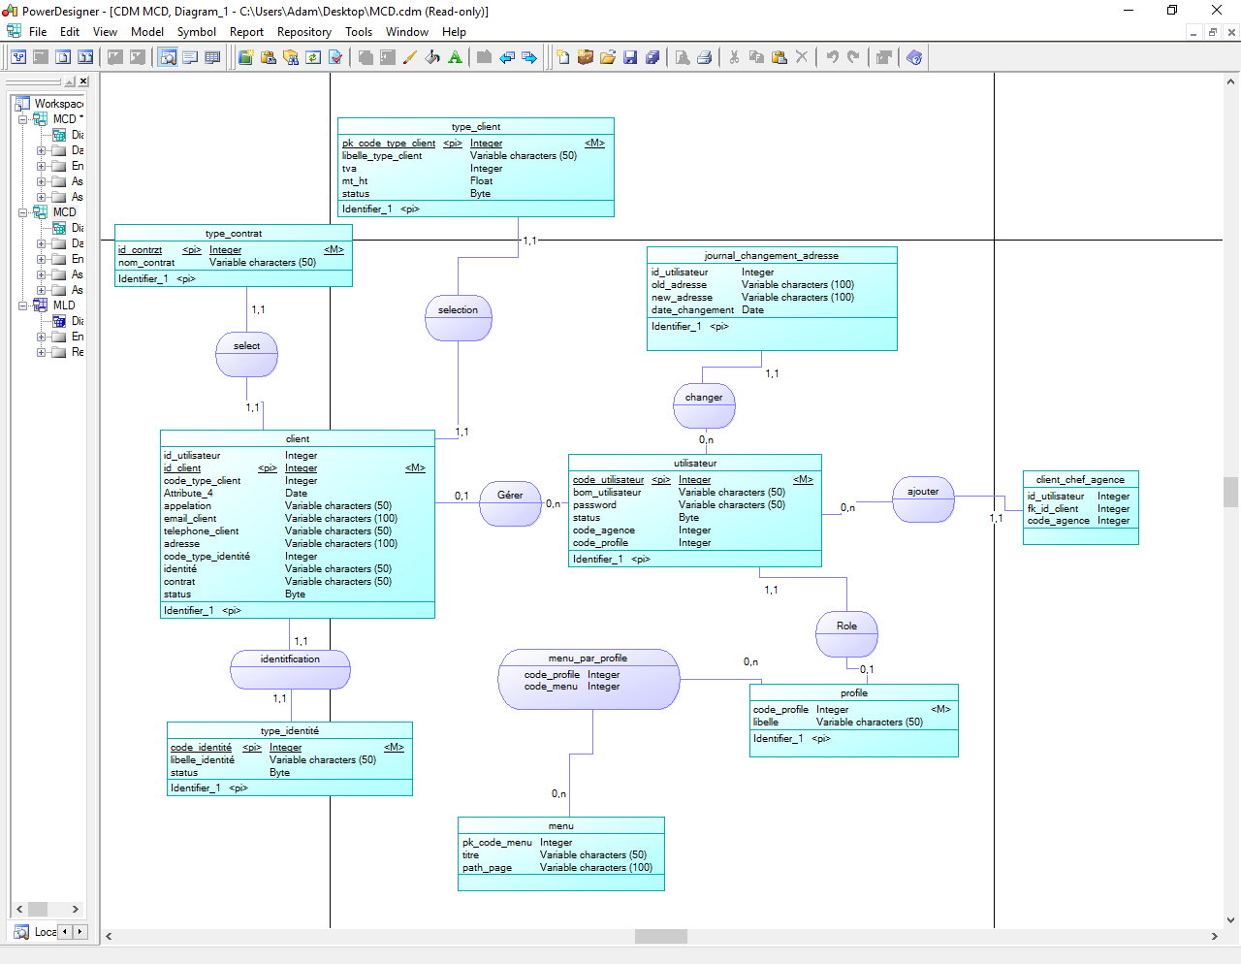

MLD ([**modèle de données relationnel**](http://www.ai.univ-paris8.fr/~lysop/bd/seance4-ModeleRel.pdf) )

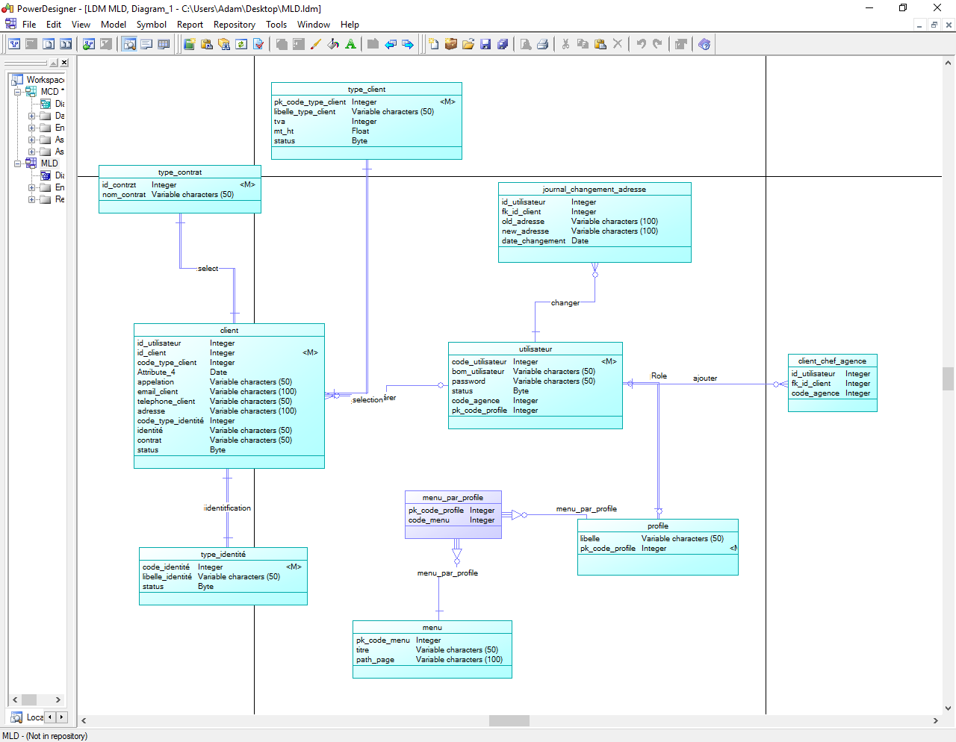

Développement : Création des Interfaces

Authentification :

Cette interface permet de protéger l’application contre les accès non autorisée. Elle Présente l’authentification des utilisateurs de cette application web qui doit saisir le code utilisateur et le mot de passe. Le bouton (connexion) permet d’accéder à l’application.

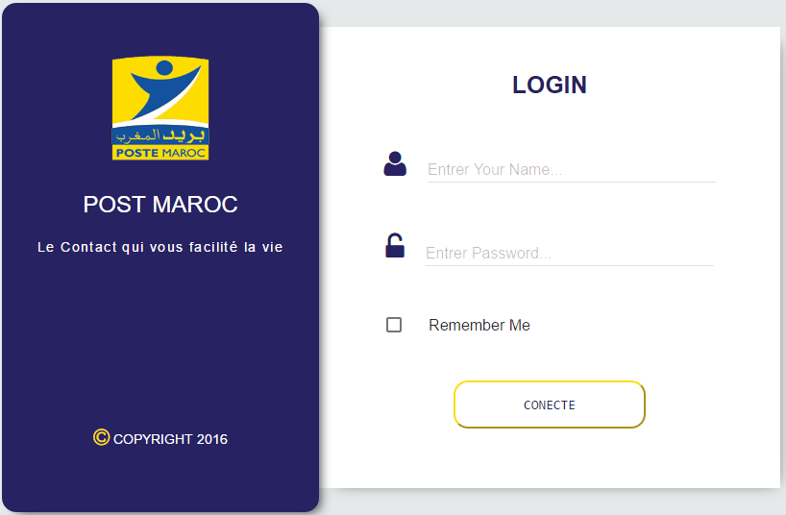

L’Interface  d’administrateur :

Cette interface montre le nom de l'utilisateur d’abord, puis il peut naviguer à travers les éléments de menu, et choisir ce qu'il doit faire.

N.B : le menu se charge selon le nom d'utilisateur et mot de passe, alors il peut être un administrateur, chef d’agence, facteur ou bien un autre type d'utilisateur.

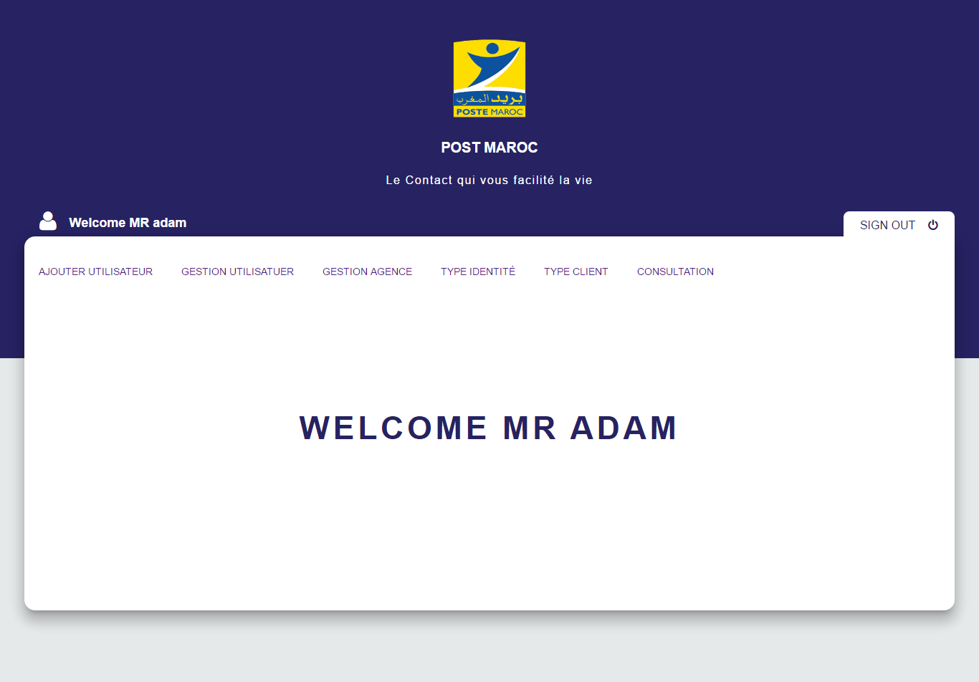

Ajouter Utilisateur :

Dans cette interface, l'utilisateur peut ajouter un utilisateur en ajoutant le nom d'utilisateur, générer le mot de passe en utilisant le générateur de mot de passe et le niveau de la dureté et le code de l'agence. Il peut aussi afficher la liste des Agences existantes selon le type d'utilisateur.

Il peut activer ou inactiver le statut de l'utilisateur, en cliquant sur Modifier et cochez ou décochez la case à cocher et cliquez sur Enregistrer après.

Ajouter un nouveau type de profils en ajoutant le profil libelle et de cocher sur les titres que l'utilisateur peut y accéder.

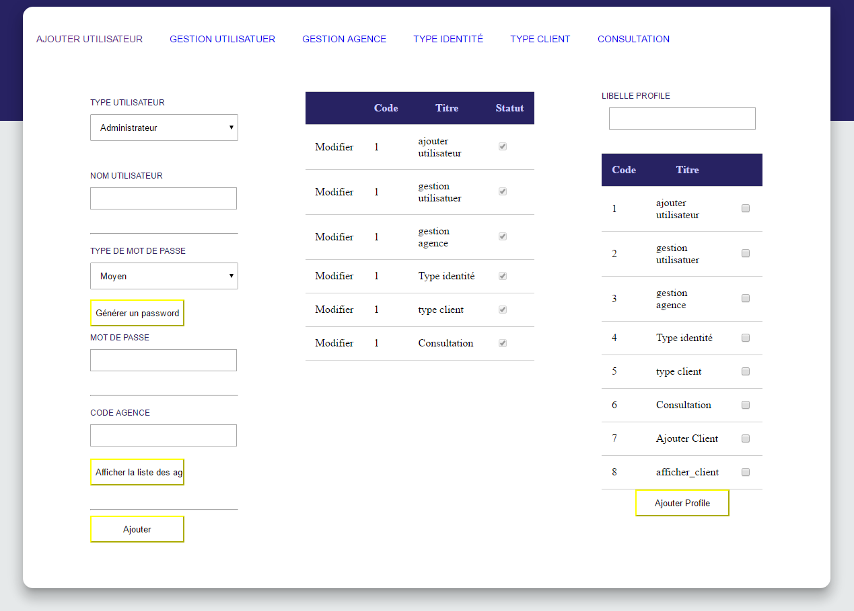

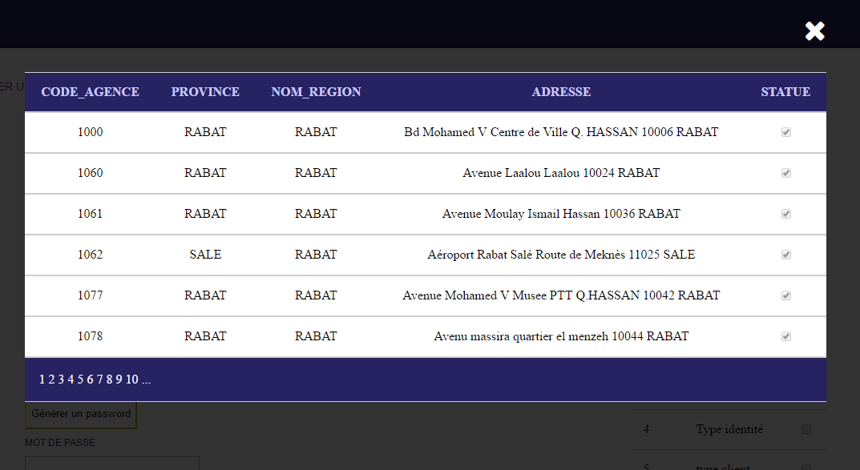

Gestion Utilisateur

A travers cette interface, l'administrateur peut rechercher un compte d'utilisateur et le rendre actif ou inactif.

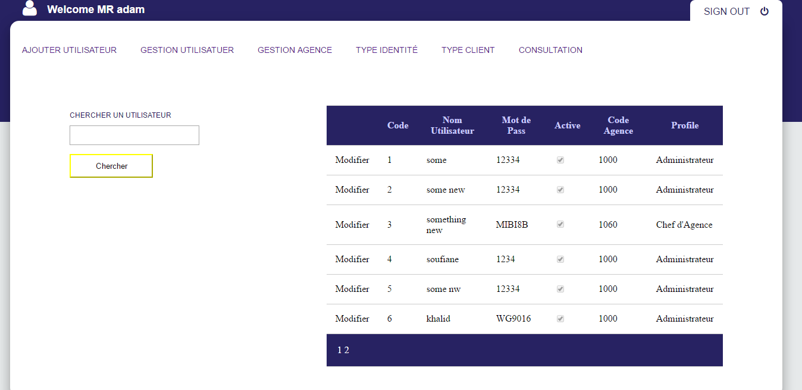

Gestion Agence

Ici l'administrateur peut : Ajouter une nouvelle agence, modifié le statut ou bien le nom d’agence et Chercher d’une agence.

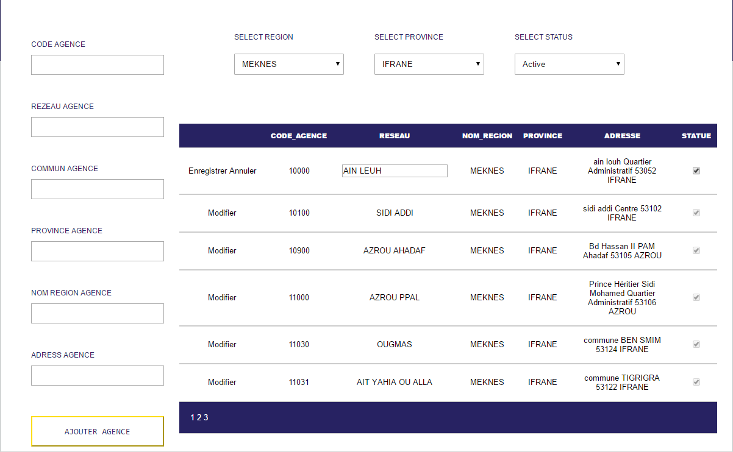

Type Identité

L’administrateur peut ajouter ou bien modifier le statut d’un type d’identité à travers cette interface.

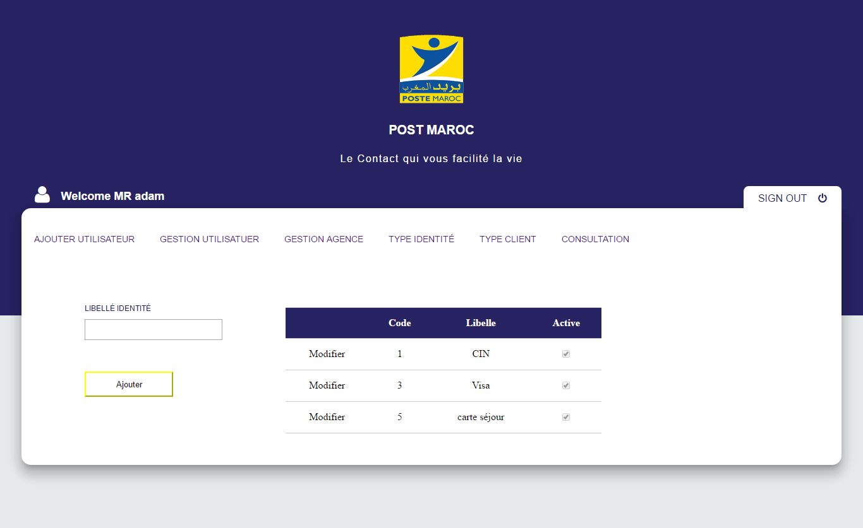

Type Client

L’administrateur peut ajouter ou modifier un type de client avec TVA et le montant HT à travers cette interface.

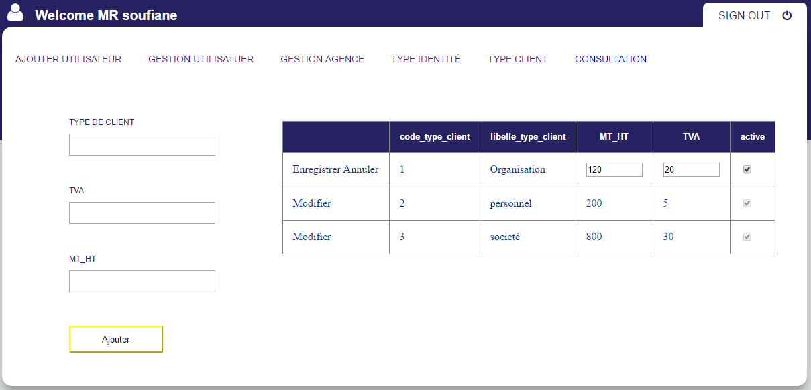

Consultation

A la fois l’administrateur et le chef d’agence peuvent avoir accès à cette interface, mais l'administrateur à la possibilité de chercher à travers les agences, par contre le chef d’agence n’a pas cette possibilité.

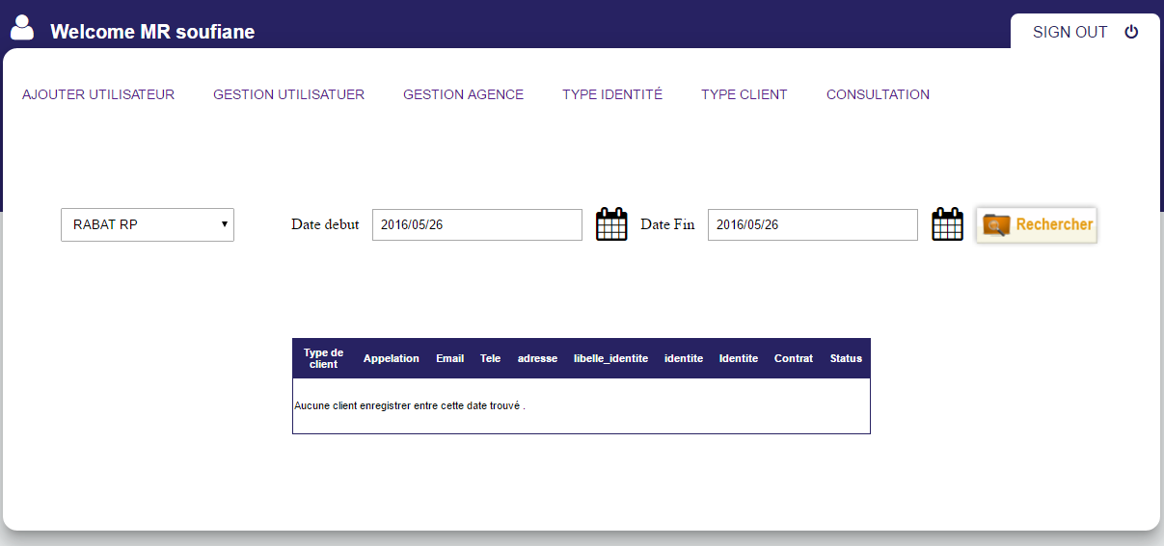

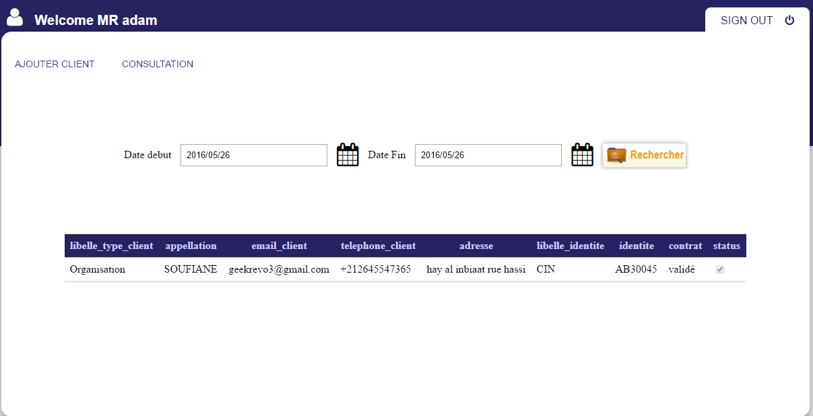

L’interface de chef d’agence :

Cette interface montre le nom de l'utilisateur d’abord, puis il peut naviguer à travers les éléments de menu, et choisir ce qu'il doit faire.

N.B : le menu se charge selon le nom d'utilisateur et mot de passe, alors il peut être un administrateur, chef d’agence, facteur ou bien un autre type d'utilisateur.

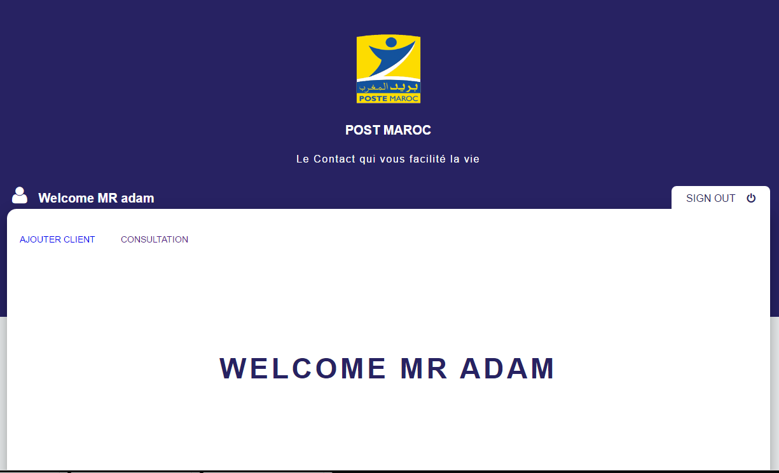

Ajouter Client

Dans cette interface le chef d’agence peut :

* Ajouter un client.
* Modifier les informations ou bien retourner l’argent et désactiver le contrat d’un client si la date d’ajoute n’a pas dépassé 24 heures.
* Modifier le statut d’un client.
* Imprimer le modèle de contrat.

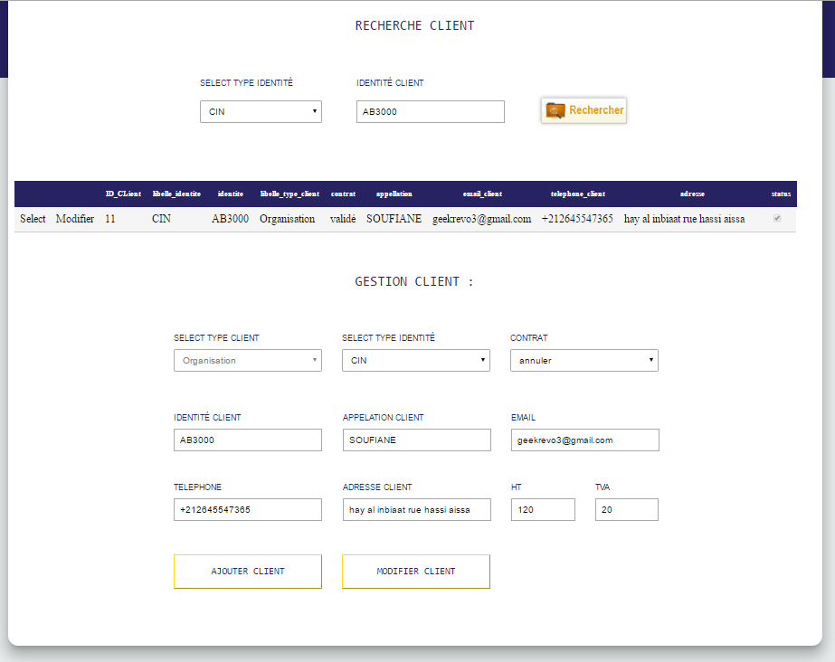

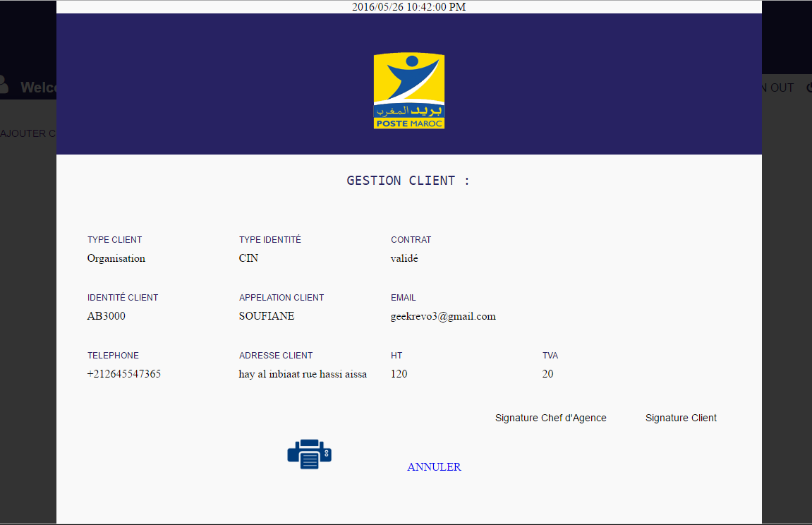

Modèle de Contrat :

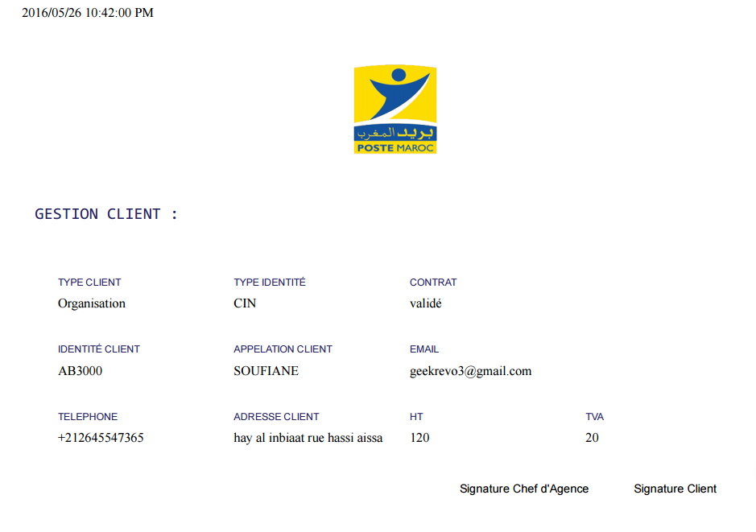

L’Interface  du facteur :

Cette interface montre le nom de l'utilisateur d’abord, puis il peut naviguer à travers les éléments de menu, et choisir ce qu'il doit faire.

N.B : le menu se charge selon le nom d'utilisateur et mot de passe, alors il peut être un administrateur, chef d’agence, facteur ou bien un autre type d'utilisateur.

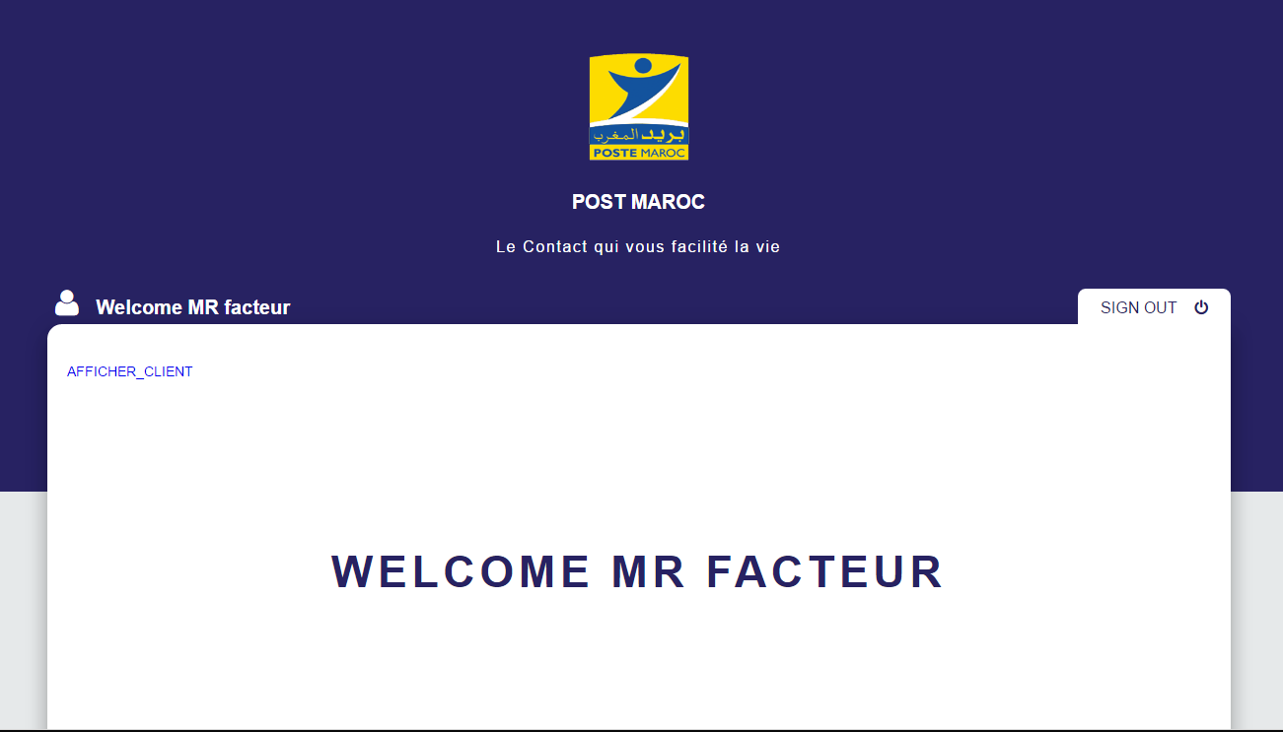

Afficher Les Adresse des clients :

Ici le facteur peut consulter les adresses qui ont été changées, effectuer la recherche selon la date sélectionnée et aussi imprimer le résultat.

